**声明：该程序未经过大量的测试使用，运行时可能出现各种未知错误，例可能存在内存泄漏，调用空指针等情况，请谨慎使用！**

**该程序仅用于学习交流使用，可供大家自行修改拓展，请勿用于直接抄袭他人作业！！！**

**操作原理：通过获取系统下所有句柄来找到目标窗口，在exe文件下用户构建好文本文件，通过指定的Windows API宏，将所构建的文件的内容发送至目标窗口。**

**使用步骤:**

1. **在确认<发布>关闭的情况下，运行FH.exe文件**
2. **在菜单界面下输入1（构建文本文件）后，根据程序提示构建好文件。**

**详细说明：**

**文件名:用于用户方便自己分辨不同文件，不同于实际储存于磁盘下的文件名**

**文件内容：后将输出于<发布>编辑窗口的内容(代码、题解等)**

**注意：需要输入英文字符($#)加回车结束输入。**

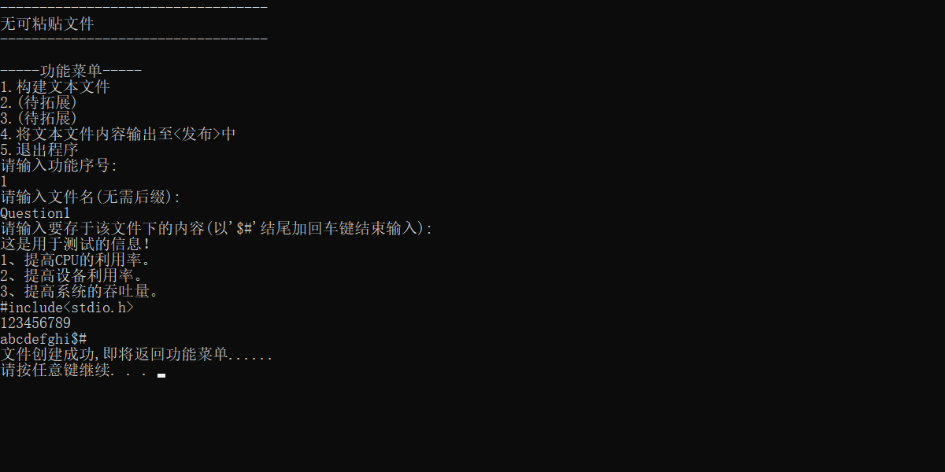

1. **将所有文件构建好后，打开<发布>，点开需要输入的目标窗口，即如下图所示：**

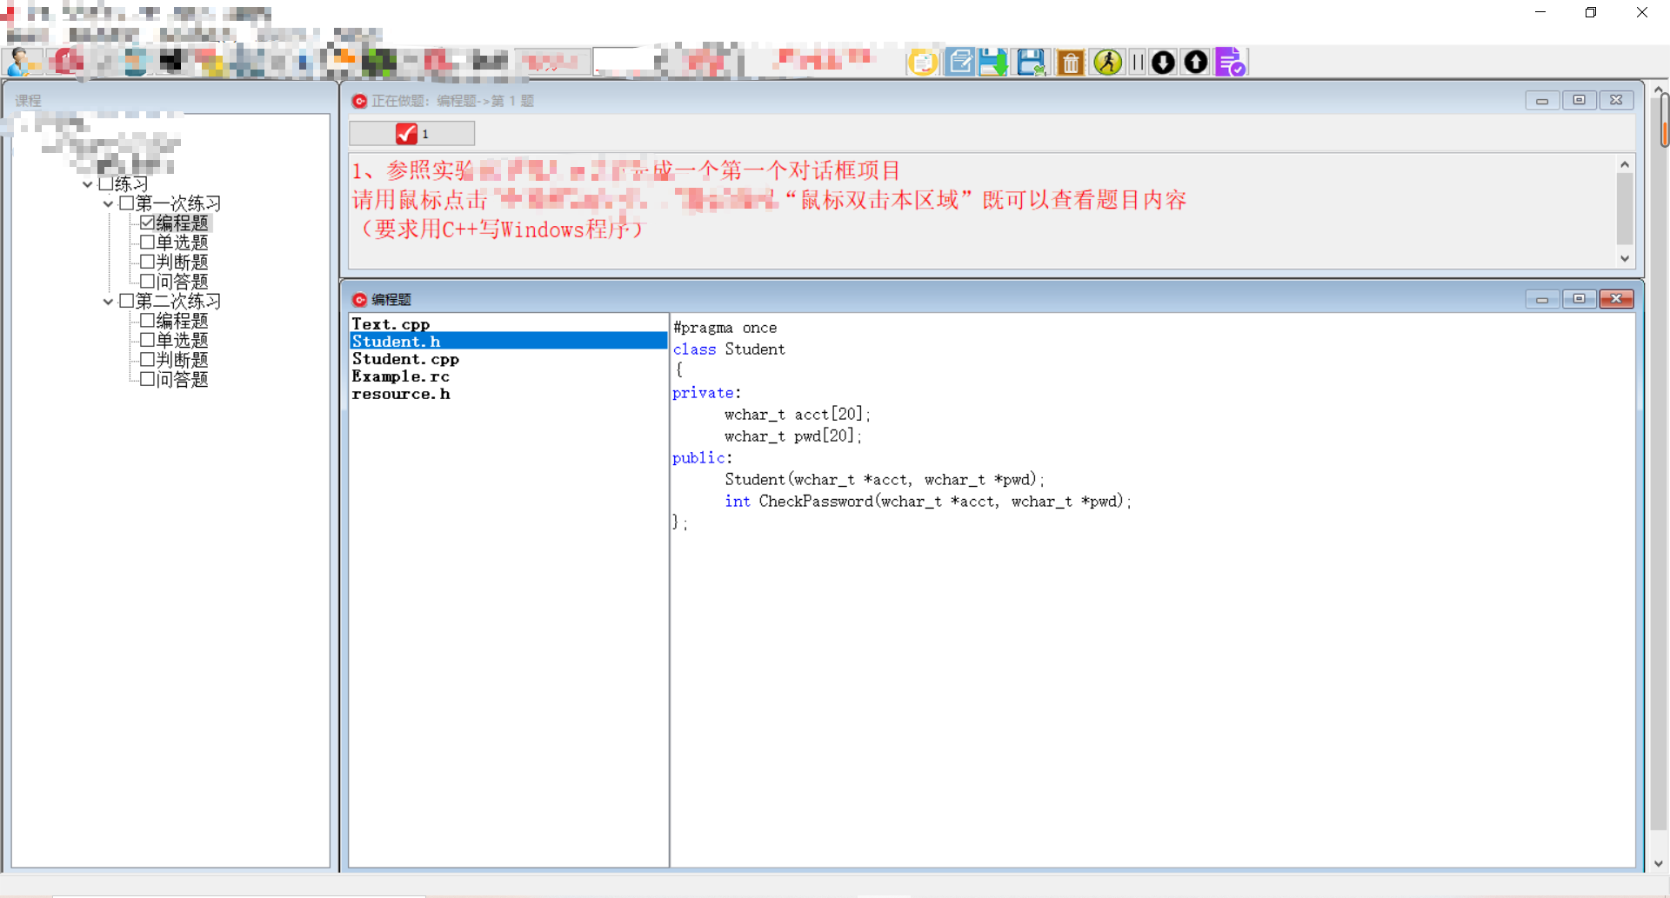

1. **返回控制台，在菜单界面下输入4（将文本文件内容输出至<发布>中），根据程序提示进行操作即可。**

**详细说明：**

**文件序号:即在“当前可粘贴文件如下所示：”下展示的文件，文件X：Question1**

**X即为文件序号。**

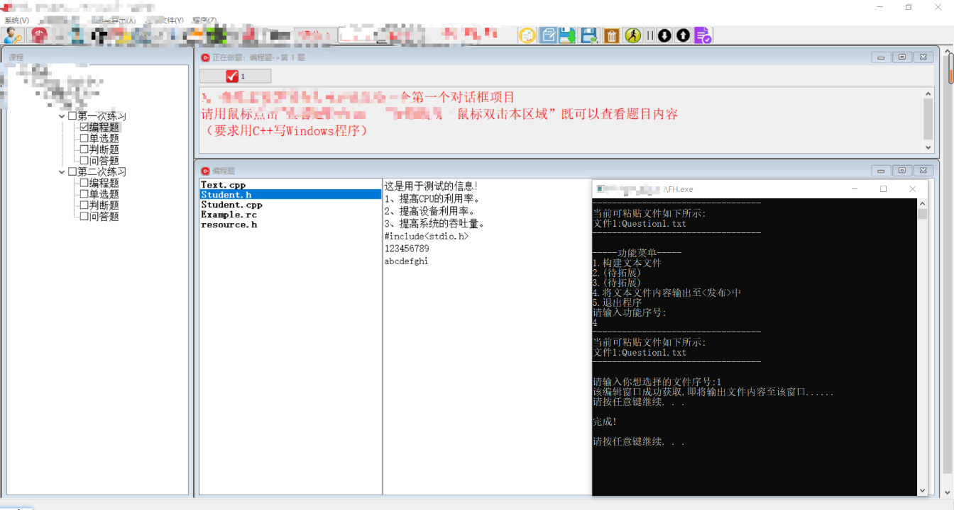

1. **额外说明，如果后续<发布>更新导致程序失效，请关注github该程序说明。**